**TISKOVÁ ZPRÁVA**

**25. února 2016**

**Dobřichovice se dočkaly rozšíření mateřské školy**

**Exteriér a interiér přístavby navrhli architekti z Jestico + Whiles**

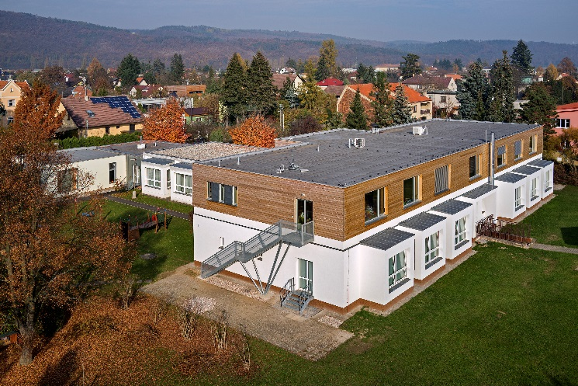

**Praha, 25. února 2016:** Impulsem pro realizaci přístavby byla nedostatečná kapacita školky, jejíž stávající budova vznikla v 70. letech minulého století. Projekt byl součástí rozsáhlých investic dobřichovické radnice do vzdělávacích zařízení, kdy kromě mateřské školy byla nedávno přístavbou rozšířena i škola základní. Konstrukční systém složený z inovativních prefabrikovaných dřevěných panelů umožnil, aby mohla být kostra budovy hotova za pouhé 3 týdny.

Projekt byl spolufinancován Evropskou unií a jeho cílem bylo rozšíření stávající mateřské školy o dvě další třídy, které mohou sloužit i jako tělocvična. Toho bylo docíleno díky speciálně navrženému nábytku, který se dá snadno odsunout a využít tak prostor i jako malou tělocvičnu.

Kromě přístavby provedli architekti také renovaci přízemí stávající budovy včetně zdokonalení kuchyňského zázemí a vylepšení přímého vstupu ze všech vzdělávacích prostor do okolních zahrad. Přístavba disponuje vysokou úrovní tepelné izolace a přirozeným větráním. Požadavkem města bylo vytvoření udržitelné budovy zapadající do kontextu dalších veřejných budov ve městě, i proto bylo na venkovní fasádu použito přírodní cedrové dřevo.

„Ve Velké Británii, kde Jestico + Whiles dlouhodobě působí, se často podílíme na projektech z oblasti vzdělávání, s čímž souvisí i naše bohaté zkušenosti s tímto typem projektů. Proto si velmi vážíme toho, že jsme dostali příležitost uplatnit tyto znalosti a dovednosti při realizaci dobřichovické mateřské školy. Věříme, že se nová školka stane příjemným místem pro trávení času dětí a odborného personálu a občanům Dobřichovic bude dlouho sloužit,“ uvedl Sean Clifton z Jestico + Whiles, který působil v čele tvůrčího týmu zodpovědného za návrh designu prostor.

Díky přestavbě může do mateřské školy docházet až 150 dětí a školka se tak stala největším zařízením pro předškolní děti v celém okrese Praha – západ.

**Poznámka pro editory**

Architektonická kancelář **Jestico + Whiles** (společnost ve svém názvu využívá symbol plus - nepoužívejte, prosím, samohlásku „a“ nebo symbol &) byla založena v roce 1977 v Londýně a postupně se vyprofilovala jako přední architektonická společnost se zaměřením na architekturu, interiérový design a územní plánování, která realizuje projekty napříč Evropou, v Austrálii, Africe, Indii a na Středním východě. V roce 1990 společnost otevřela jako jedinou pobočku mimo domácí trh kancelář v České republice. Pražská pobočka zaštiťuje aktivity společnosti na klíčových trzích ve střední a východní Evropě, mezi které patří Česká republika, Slovensko, Polsko, Rusko, Německo a Chorvatsko. Portfolio společnosti je široké a zahrnuje práci na pětihvězdičkových hotelech a restauracích, fit-out řešeních kancelářských prostor, ale i veřejných stavbách jako jsou univerzitní kampusy, školy, muzea či autobusová a vlaková nádraží. Jestico + Whiles se dále zabývá citlivými rekonstrukcemi původních historických budov a územním plánováním rezidenční výstavby. K nejvýznamnějším realizovaným projektům v České republice patří například návrh rodinného domu Vila Průhonice, za který společnost získala Čestné uznání v soutěži Grand Prix Architektů 2015, nebo unikátní architektonické řešení celkové koncepce výstavby vil ve Statenicích, které dominovaly v soutěži Realitní projekt roku 2012 a získaly hned dvě ocenění absolutního vítěze v kategoriích Cena architektů a Cena odborné poroty.

Pro více informací navštivte [www.jesticowhiles.com](http://www.jesticowhiles.com).

**Pro více informací kontaktujte:**

**Crest Communications, a.s.**

Jana Bakešová Denisa Kolaříková

[jana.bakesova@crestcom.cz](mailto:jana.bakesova@crestcom.cz) [denisa.kolarikova@crestcom.cz](mailto:denisa.kolarikova@crestcom.cz)

tel.: 222 927 111 tel.: 222 927 111

mobil: 731 613 604 mobil: 731 613 606